

**Semana 3**

Ingeniería de Software (PRY3211)

Formato de respuesta

| **Nombre estudiante:** Joaquin Rojas, Patricio Lagos, Claudio Rodriguez | |
| --- | --- |
| **Asignatura: Ing. De Software** | **Carrera: Analista Programador** |
| **Profesor: Jorge Canales** | **Fecha: 24-08-2023** |

# Descripción de la actividad

En esta semana realizarás la actividad sumativa grupal con encargo de la Experiencia 1, llamada "Definiendo la visión del producto inicial bajo una propuesta de planificación ágil", la cual estará dividida en dos partes. En la primera parte, entregaran de manera grupal la propuesta del tipo de software a desarrollar con un documento Project Burndown basado en la lista de Requisitos del Sistema y aportando un Diagrama de Caso de Usos para representar la vista de escenario principal. Además, deberán aportar una Planificación ágil basada en Scrum basado en una Planilla Product Backlog con principales épicas e historias de usuarios y sus sprint, aportando una Planilla de Planificación del tiempo RoadMap distribuidas en semanas y la implementación de la herramienta Trello para la organización de principales tareas y entregables.

En la segunda parte, realizarán una presentación a través de un video de no más de 7 minutos, usando la herramienta de Teams.

En la tercera parte y de manera individual, deberás escribir una reflexión personal sobre los aprendizajes obtenidos en la Experiencia 1; cómo estos impactarán en tu desarrollo personal e influirán en el ámbito profesional y consecución de tus metas.

**Primera parte: Documento Proyect Burndown**

**Sistema GESTOTEL**

**Descripción de la metodología de trabajo (Scrum)**

Versión 1.0

Historial de Revisiones

| **Fecha** | **Versión** | **Descripción** | **Autores** |
| --- | --- | --- | --- |
| 20/08/2023 | 1.0 | Primera versión definición de la Visión del Proyecto con los apartados y contenidos asociados | Joaquin Rojas |
| 24/08/2023 | 1.1 | Revisión de puntos y modificaciones | Claudio Rodriguez |
| 24/08/2023 | 1.2 | Adjunto de documentos | Patricio Lagos |

Tabla de Contenidos

Contenido

1. Introducción 3

1.1.1 Propósito de este documento 4

1.1.2 Problemática que resolver 4

1.1.3 Objetivo del Proyecto 4

1.1.4 Alcances 5

2. Descripción General de la Metodología ágil a adoptar. 5

2.1. Fundamentación 6

2.2. Valores de trabajo 6

3. Personas y roles del proyecto. 6

4. Product Backlog. Lista de Componentes y artefactos para Construir. 7

4.1 Épicas e historias de usuarios. 8

5. Definición del Done 9

5. Definición tecnologías de Desarrollo a utilizar 9

7. Descripción de herramientas de gestión en modalidad Scrum. 11

# Introducción

El proyecto "GESTOTEL" como respuesta a una problemática fundamental en la forma de funcionar del hotel Pacific Reef específicamente en su sistema de gestión de reserva de habitaciones, esto afecta de cara al cliente interno como al cliente externo, siendo una molestia en vez de una ayuda en la gestión. En este contexto, se identifica la necesidad apremiante de actualizar el sistema de gestión de reservas para realizar de forma cómoda un proceso tan trascendente para el ciclo operacional del hotel, automatizar la gestión tanto interna como externa para dar agilidad al proceso. Los métodos tradicionales de desarrollo han demostrado ser insuficientes para abordar esta problemática de manera efectiva debido a que no dan abasto a las grandes cantidades de información que se deben actualizar de forma inmediata para no caer en reservas de habitaciones ya reservadas.

## **Propósito de este documento**

El propósito de este documento es poder facilitar la información de referencia necesaria a las personas involucradas en el desarrollo del Gestotel.

Se dará a conocer cómo se ejecutará el desarrollo del producto de software en un ciclo de vida adaptativo e integrativo. También se presentarán las Épicas y sus historias de usuarios, los componentes y artefactos a construir.

Además, se presentarán los roles del equipo Scrum y sus principales competencias técnicas que deben poseer y sus funciones en el proyecto.

## **Problemática que resolver**

El enfoque tradicional ha carecido de la capacidad de involucrar a los usuarios de manera efectiva, lo que ha llevado a problemas graves en la gestión de reservas de habitaciones esto se traduce en problemáticas al momento de la venta haciéndola poco ágil y lamentablemente reducida donde los usuarios no ven una plataforma amigable al contrario ven una plataforma tosca y engorrosa. Esta desconexión entre el desarrollo y las necesidades reales de los usuarios ha tenido un impacto negativo en la calidad del producto final y en la satisfacción del cliente.

Además, la falta de un enfoque colaborativo y flexible ha llevado a problemas en la generación de informes de venta, elaboración de estrategias de marketing y conocer de forma detallada los datos reales del negocio en tiempo real. Los plazos incumplidos, la falta de alineación con las expectativas de los usuarios y la incapacidad para adaptarse a los cambios en el entorno son solo algunas de las consecuencias que han surgido como resultado de esta situación.

Puede elaborar la representación gráfica en un Mapa del Problema.

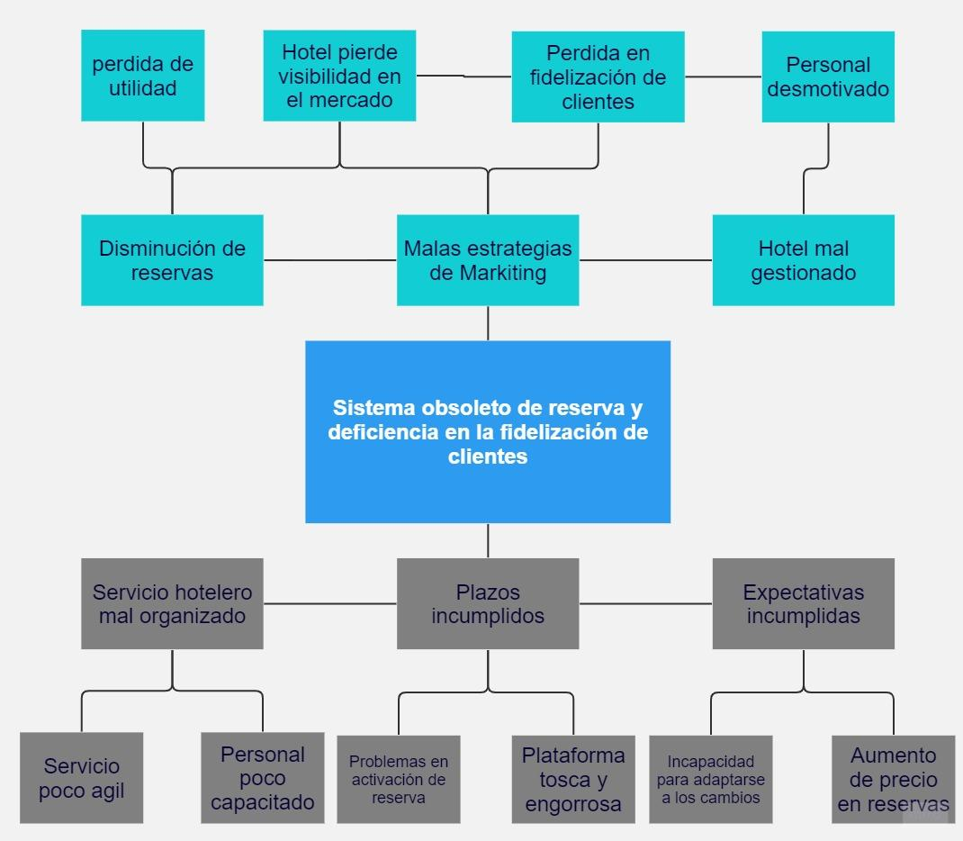

## **Objetivo del Proyecto**

Elaborar un sistema de reserva y registro de hospedaje en forma de una página web. Esta página web permite a los usuarios, tanto turistas-clientes como el personal del hotel, realizar reservas de habitaciones, gestionar las reservas existentes y acceder a información relevante sobre las habitaciones disponibles.

## **Alcances**

Políticas de la Empresa:

 Restricción: Los datos de los clientes no pueden ser compartidos con terceros sin su consentimiento explícito.

 Limitaciones del Hardware:

 Restricción: El sistema debe ser capaz de manejar al menos 100 usuarios concurrentes sin degradación del rendimiento.

 Interfaces con Otras Aplicaciones:

 Restricción: El sistema debe poder interactuar con el sistema de gestión de pagos del hotel para procesar los pagos de reserva.

 Operaciones Paralelas:

 Restricción: El sistema debe ser capaz de gestionar simultáneamente al menos 10 reservas y 5 modificaciones de reserva en proceso.

 Funciones de Auditoría:

 Restricción: El sistema debe registrar todas las acciones de modificación de reserva, incluyendo quién realizó la modificación y cuándo.

 Funciones de Control:

 Restricción: Los usuarios del personal del hotel solo podrán acceder y modificar las reservas de sus respectivas áreas de responsabilidad.

 Lenguaje(s) de Programación:

 Restricción: El sistema debe desarrollarse utilizando el lenguaje de programación Java, HTML y el framework Django.

 Protocolos de Comunicación:

 Restricción: Todas las comunicaciones entre la página web y el servidor se realizarán utilizando el protocolo HTTPS para garantizar la seguridad de los datos.

 Requisitos de Habilidad:

 Restricción: El equipo de desarrollo debe tener experiencia en desarrollo web y conocimientos en integración de sistemas de pago en línea.

 Criticalidad de la Aplicación:

 Restricción: El sistema es crítico para el funcionamiento del hotel y cualquier interrupción en el servicio debe ser mínima para no afectar la experiencia de los clientes.

 Consideraciones de Seguridad:

 Restricción: Los datos de los clientes deben estar encriptados en la base de datos y se deben implementar medidas de seguridad para prevenir ataques cibernéticos.

 Restricción: Capacidad Máxima de Habitaciones Descripción:

 El sistema debe estar diseñado para manejar un máximo de 38 habitaciones simultáneamente, considerando la capacidad total del hotel. Esta restricción asegura que el sistema no permita más reservas de las que el hotel puede acomodar y garantiza que la información de disponibilidad sea precisa.

# Descripción General de la Metodología ágil a adoptar.

## **Fundamentación**

Tipo de Ciclo de Vida del Desarrollo:

En este proyecto, se opta por utilizar un enfoque de ciclo de vida de desarrollo iterativo e incremental. Dado que el objetivo es desarrollar un prototipo funcional operativo en un plazo de 3 semanas, la naturaleza iterativa e incremental del ciclo de vida se alinea perfectamente con este objetivo. Este enfoque permite entregar resultados tangibles en intervalos cortos de tiempo, lo que facilita la validación temprana y continua con el cliente y los stakeholders.

Adaptación a la Modalidad de Trabajo Scrum:

 La elección de la metodología Scrum como modalidad de trabajo es impulsada por la necesidad de agilidad, colaboración y adaptabilidad en el proceso de desarrollo. Scrum ofrece una estructura clara y roles definidos que se ajustan bien a las características del proyecto hotelero.

* Roles y Responsabilidades: En este contexto, el dueño del hotel actúa como el Product Owner, proporcionando la visión y las prioridades. El asesor tecnológico del hotel se desempeña como el stakeholder por lo que el Scrum Master sera el líder de los desarrolladores, facilitando el proceso y asegurando el cumplimiento de los principios Scrum. El equipo de desarrollo se encarga de implementar las funcionalidades.

El enfoque iterativo e incremental del ciclo de vida del desarrollo se complementa perfectamente con la metodología Scrum en este proyecto. Esta combinación permitirá entregar rápidamente un prototipo funcional que aborde los problemas actuales del sistema de reserva y registro de hospedaje, al tiempo que se mantiene la capacidad de adaptarse a las necesidades cambiantes del cliente y del negocio hotelero

## **Valores de trabajo**

**Competencias Técnicas del Equipo Scrum:**

Desarrollo Web: Los miembros del equipo deben tener habilidades sólidas en desarrollo web

Seguridad Web: Dada la naturaleza de la información sensible involucrada en las reservas y registros de hospedaje, el equipo debe tener conocimientos en seguridad web para proteger los datos de los usuarios y prevenir vulnerabilidades.

**Habilidades Blandas del Equipo Scrum:**

Comunicación efectiva: La comunicación transparente y constante es esencial en Scrum.

Aprendizaje Continuo: Las metodologías ágiles promueven la mejora continua.

Colaboración: Scrum se basa en el trabajo en equipo.

Autoorganización: El equipo debe tener la capacidad de autogestionarse y tomar decisiones en beneficio del proyecto.

Adaptabilidad: Dado que los requisitos pueden cambiar en cualquier momento, el equipo debe ser adaptable y estar dispuesto a ajustar su enfoque

# Personas y roles del proyecto.

| **Persona** | **Rol** | **Función** |
| --- | --- | --- |
| Clientes, Asesor tecnológico | Stakeholder/s | Influir en el proyecto, deben expresar sus necesidades e intereses de la forma mas clara posible |
| Dueño del Hotel | Product Owner | Prioriza y define los requisitos del producto. Es responsable de asegurarse de que el producto final cumpla con las expectativas y necesidades del cliente. |
| Jefe de desarrolladores | Scrum Master | Se preocupa por la eficacia y la mejora continua del equipo. |
| Desarrollador | Developer 1 | Crea el software en respuesta a las necesidades del cliente y ciclo de negocio |
| Diseñador Web | Developer 2 | Velará por la imagen atractiva y funcional de la plataforma web |
| QA | Developer 3 | Realizará periódicamente testeo de las funcionalidades e indicara posibles mejoras |

# Product Backlog. Lista de Componentes y artefactos para Construir.

## **Épicas e historias de usuarios.**

Épicas e Historias de Usuarios

Épica: **Información de Habitaciones:**

Historia de Usuario 1: Como personal del hotel, quiero poder ver una lista de todas las reservas existentes para poder llevar un control de estas.

Historia de Usuario 2: Como personal del hotel, quiero poder actualizar el estado de una reserva (confirmada, cancelada, etc.) para modificarla en caso de ser requerido.

Épica: **Proceso de Reserva**

Historia de Usuario 1: Como turista, quiero seleccionar fechas y tipo de habitación para realizar una reserva.

Historia de Usuario 2: Como turista, quiero ver el precio total antes de confirmar la reserva.

Historia de Usuario 3:Como turista, quiero poder seleccionar la cantidad de días para mi estadía.

Historia de Usuario 4:Como turista, quiero realizar el proceso de pago para finalizar mi reserva.

Historia de Usuario 4:Como turista, deseo poder cancelar o modificar una reserva.

Épica: **Fidelización de clientes**

Historia de Usuario 1: Como turista, quiero ver fotos y descripciones detalladas de las habitaciones disponibles para tener una mayor comprensión del servicio contratado.

Historia de Usuario 2: Como turista, quiero filtrar habitaciones por características (individual, doble, suite, etc.) para hacer más cómodo el proceso de reserva.

Épica: **Administrador de sistema**

Historia de Usuario 1:Como Administrador del Hotel, Quiero generar informes detallados de ocupación, ingresos y estadísticas de reservas, para tomar decisiones basadas en datos y planificar estrategias comerciales..

Historia de Usuario 2:Como Administrador del Hotel:Deseo recibir notificaciones cuando se realicen nuevas reservas, para estar al tanto de las actividades en el sistema y garantizar una atención eficiente

Historia de Usuario 3:Como Administrador del Hotel,Quiero tener la capacidad de bloquear ciertas fechas para mantenimiento o eventos especiales. Para evitar reservas en momentos específicos y garantizar una experiencia positiva

Historia de Usuario 4:Como Administrador del Hotel, quiero modificar la información de las habitaciones (imágenes, detalles, precios, etc.).

Historia de Usuario 5:Como Administrador del Hotel,quiero registrar y administrar los datos de los clientes.

Historia de Usuario 6:Como administrador del hotel, quiero registrar y administrar los usuarios del sistema.

**(https://docs.google.com/spreadsheets/d/13dA4JG9S96FFXswKPB8UJCxKNIxfERiU/edit?usp=drive_link&ouid=103814425245745164898&rtpof=true&sd=true)**

**Figura 2:**

*Ejemplo de planilla de Product Backlog ampliada a Sprintbacklog*

*Nota:* La planilla muestra los diferentes elementos que el usuario debe completar, entre ellos, las Historias de usuario, artefactos, componentes PTS por historia, Esfuerzo, duración, iteración, prioridad y estado.

# Definición tecnologías de Desarrollo a utilizar

Frontend:

Se utilizará HTML5, CSS3 y JavaScript para desarrollar la interfaz de usuario interactiva y atractiva de la página web.

Backend:

Se empleará Python para la lógica de negocio, la gestión de bases de datos y las operaciones de reserva.

Entorno de Desarrollo:

Visual Studio Code se utilizará para el desarrollo, sus extensiones y soporte para múltiples lenguajes de programación.

Repositorio:

GitHub se utilizará como plataforma de alojamiento y colaboración, permitiendo un control de versiones efectivo y una colaboración eficiente.

Motivos de la elección de tecnologías:

Phyton: Es conocido por su legibilidad y facilidad de uso, lo que agiliza el desarrollo. Además, su amplia gama de bibliotecas y frameworks facilita la construcción de aplicaciones web eficientes.

VSC: Es difundido por su versatilidad y capacidad de extensión haciéndola una herramienta versátil. Soporta múltiples lenguajes y proporciona herramientas que facilitan la depuración y el desarrollo eficiente.

GitHub: Es esencial como plataforma de control de versiones y colaboración. Proporciona un espacio centralizado para el almacenamiento del código fuente, seguimiento de cambios, resolución de conflictos, colaboración en equipo, la integración de nuevas funcionalidades de manera ordenada y controlada.

# Definición de tecnologías de implementación.

Completar la implementación de "GESTOTEL", requerirá un conjunto de tecnologías que aseguren la estabilidad, versatilidad y seguridad del sistema, estas tecnologías son:

OracleSQL: La base de datos se alojará en un servidor de bases de datos administrado en la nube. Esto proporciona alta disponibilidad, respaldos automatizados y gestión de seguridad, lo que es esencial para mantener la integridad de los datos.

AWS CloudWatch: para monitorear los recursos y las métricas del sistema en tiempo real.

VPS: Utilizaremos Amazon Web Services (AWS) como plataforma de nube para alojar la aplicación. De esta forma mantendremos eficiencia en los recursos y versatilidad en la configuración apalancando posibles problemas que puedan ocurrir en la puesta en marcha de la web.

**Roadmap**

1. Adjunta la imagen de tu Roadmap:

1. Adjunta el link de acceso a archivo original guardado en el repositorio del proyecto:

https://docs.google.com/spreadsheets/d/1ErQht7z22YqamwuKjf5b9TB37T_NyFPK/edit?usp=drive_link&ouid=103814425245745164898&rtpof=true&sd=true

1. Adjunta el link de acceso a tu tablero Trello:

https://trello.com/invite/b/b4sEtngk/ATTI6e84ca685203f1cf10b4436d17a94816324F474F/gestotel

1. Adjunta el link de acceso al drive de tu proyecto:

https://drive.google.com/drive/folders/1QCEnfI9g0jZVZjcS-8ryONrt36Ba4JxG?usp=drive_link

**Parte II: Presentación**

Pega el link que se generó al culminar la grabación de tu presentación en Teams

https://clipchamp.com/watch/k36etsvwd3g?utm_source=share&utm_medium=social&utm_campaign=watch





**Duoc UC**